Discover the World

**Aplicaţie realizată de :**

Sandu Mihai

Scarlat Ileana Simona

Stavride Miruna Teodora

**1. Introducere**

Traim intr-o lume in care documentarea este esentiala. Sprijinind aceasta afirmatie, aplicatiile mobile au cunoscut o dezvoltare uluitoare in ultimii ani, datorita facilitatii folosirii aceastora si a rezultatelor rapide. Indiferent de domeniul de activitate, oamenii apeleaza la acestea pentru a satisface anumite nevoi, curiozitati sau interese.

Proiectul nostru consta intr-o aplicatie mobila realizata in Android Studio.

“ Discover the world ” este o aplicatie Android ce furnizează informații despre țara din care face parte IP-ul introdus de utilizator. Aceasta a fost conceputa cu scopul de a facilita cautarile utilizatorilor in ceea ce priveste tarile existente.

De multe ori ne-am lovit de problema “Unde sa cautam?” atunci cand am pornit in cautarea unor informatii provenite din surse sigure si care sa ne satisfaca curiozitatile. “Discover the world” este un concept nascut tocmai din aceasta idee: o sursa rapida si sigura de informare cu privire la tarile existente.

Aplicatia este destinata publicului larg, indiferent de varsta sau nationalitate. Singura cerinta obligatorie pentru utilizarea aplicatiei este ca utilizatorul sa isi creeze un cont necesar ulterior pentru autentificare. Avand un design modern si facil, utilizatorii pot parcurge usor activitatile. Pentru a se familiariza cu aplicatia, user-ul isi poate personaliza contul schimband aspectul acesteia. Aceasta poate fi accesata in orice moment indiferent de locatie atat timp cat exista o conectare la internet de pe dispozitive compatibile Android.

**2. Descriere solutie**

Odata incarcata pagina de login, utilizatorul are doua posibilitati: fie se logheaza cu username-ul si parola create anterior, fie se inregistreaza( in cazul in care acesta nu are cont activ). Daca utilizatorul are deja contul creat, acesta isi introduce username-ul si parola in spatiile destinate acestora apoi apasa butonul “ Login ” care-l va trimite direct catre pagina de “Home” a aplicatiei.

Toate datele despre utilizatori și contul lor, respectiv username-ul și parola acestuia, sunt stocate într-o bază de date care de fiecare dată când un utilizator se loghează verifică dacă acesta are cont sau dacă este necesar ca acesta să își creeze un cont nou.

Daca utilizatorul nu are cont, acesta va apasa butonul “ Register ” care il va trimite catre o alta pagina de inregistrare. Aici va complete datele personale, anume, email, username si parola.Pentru a verifica daca parola introdusa de utilizator este cea dorita, acesta va reintroduce parola in campul numit “ Retype password ”. Daca cele doua parole se potrivesc, verificare ce are loc atunci cand este apasat butonul “ Confirm “ , se va crea un cont nou. Atunci cand toate cele 4 campuri au fost completate, se apasa butonul “ Confirm ” pentru a incepe utilizarea aplicatiei.

Exista si varianta butonului “ Cancel “ pentru a reveni la pagina de “ Login “.Pentru autentificarile ulterioare se vor folosi username-ul si password-ul care au fost inregistrate in baza de date.

Odata ajuns in pagina de “ Home “ , exista 5 variante disponibile.

In primul rand, utilizatorul poate introduce in textbox un IP pentru a determina tara aferenta acestuia ( pentru a evita erorile de scriere exista un exemplu in interiorul textbox-ului). Dupa ce va fi afisat numele tarii corespunzatoare IP-ului exista posibilitatea afisarii informatiilor despre tara respectiva prin intermediul butonului “ Info Country “. Design-ul paginii de informatii este interactiv, conceput astfel incat sa atraga atentia publicului si sa ajute la intiparirea informatiei in minte. Pentru a adauga un amanunt in bagajul de cunostinte al utilizatorului, fiecare tara are atasat steagul corespunzator.

A doua varianta este apasarea butonului “ Google maps “ . Acesta ofera posibilitatea vizualizarii pe harta google a tarii cautate. Este o optiune foarte importanta a aplicatiei deoarece ajuta user-ul sa isi formeze o idee cu privire la distanta de tara respectiva, vecinii acesteia, a localizarii si de ce nu, a imprejurimilor (daca are deschidere la mare, ocean, daca exista lant muntos pe teritoriul tarii, ce orase importante sau puncte turistice cunoscute exista in apropiere, etc.).

A treia varianta este rubrica “ About ”, ce contine informatii despre echipa care a dezvoltat aplicatia, grupa si profesorii coordonatori.

Folosind aici optiunea de swipe , descoperim si sectiunea “ “ care detine informatii despre aplicatia propriu-zisa, o scurta descriere a acesteia, detalii despre folosul ei dar si anul in care a fost conceputa.

Ultimul cadru al swipe-ului afiseaza datele referitoare la bibliografia care sta la bazele proiectului: de unde au fost culese datele, tutorialele care au ajutat la concepere, sursele pentru imagini, etc.

Cea de-a patra varianta disponibila este personalizarea design-ului prin optiunea “ Settings “ prin schimbarea background-ului sau a font-ului. Pentru ca aplicatia este destinata nu numai persoanelor de origine romana sau vorbitoare de limba romana, exista optiunea schimbarii limbii in care sunt afisate informatiile din romana in engleza.

Ultima varianta este butonul “ Exit “ care închide aplciația și îi permite utilizatorului să se reîntoarcă în meniul dispozitivului său mobil și să acceseze orice altă aplicație care este instalată pe acesta.

3. Implementare soluție pentru platforma Android

**1. Splash Activity** reprezinta prima activitate a aplicatiei noastre, urmand ca dupa finalizarea acesteia utilizatorul sa se poata loga pentru a beneficia de facilitatile oferite de aceasta aplicatie.

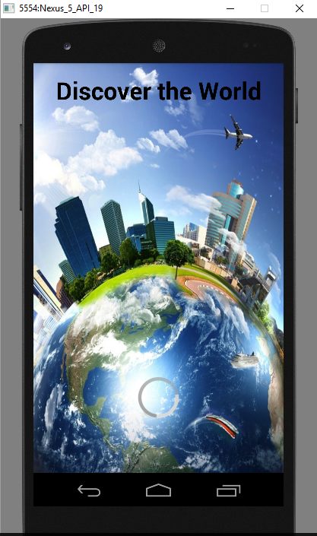

**2. Login Activity** reprezinta cea de-a doua activitate care presupune introducerea unui nume de utilizator si a unui parole. Daca utilizatorul nu detine un cont in cadrul aplicatiei, i se ofera posibilitatea de a crea unul prin intermediul butonului Register. Daca utilizatorul si-a facut in prealabil un cont, atunci in momentul in care este apasat butonul Log In, se verifica daca utilizatorul exista in baza de date, dupa care, este verificat daca parola introdusa corespunde intr-adevar acelui nume de utilizator. Daca cele doua corespund, utilizatorului ii va fi permis accesul in meniul aplicatiei. Daca cele doua nu corespund, utilizatorul va fi informat in acest sens prin intermediul unei notificari (Toast).

Secventa de cod care corespunde acestui fapt este:

**if** (strPass.equals(password)) {

Intent i = **new** Intent(loginActivity.**this**, homeActivity.**class**);

startActivity(i);

finish();

} **else** {

Toast.*makeText*(loginActivity.**this**, **"Username and Password don't match"**, Toast.***LENGTH_SHORT***).show();

}

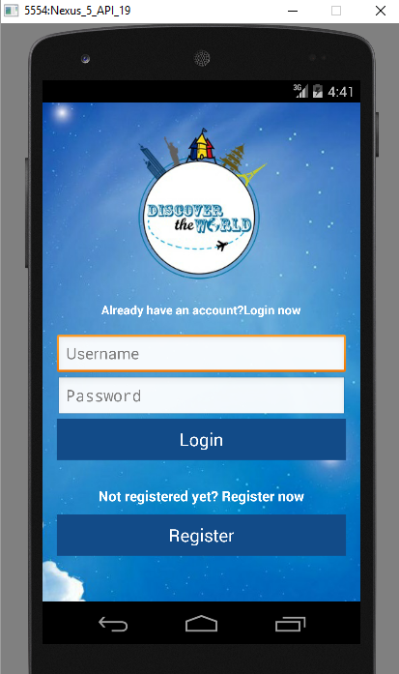

**3. Register Activity** reprezinta activitatea care permite utilizatorului sa-si creeze un cont pentru a putea naviga in meniul aplicatiei. Informatiile vor fi preluate din toate EditText-urile si vor fi inserate intr-o baza de date in momentul in care utilizatorul apasa butonul Register, astfel incat la o noua deschidere a aplicatiei, utilizatorul sa poata utiliza aceste date pentru a se loga in activitatea Log In.

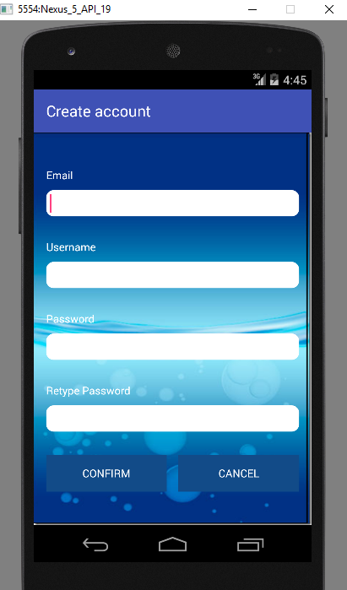

Secventa de cod care insereaza aceste valori este:

**public void** insertUser(Contact contact){

**db**=**this**.getWritableDatabase();

ContentValues cvalues=**new** ContentValues();

String query=**"select * from user"**;

Cursor cursor=**db**.rawQuery(query,**null**);

**int** count=cursor.getCount();

cvalues.put(***COLUMN_ID***,count);

cvalues.put(***COLUMN_EMAIL***,contact.getEmail());

cvalues.put(***COLUMN_USERNAME***,contact.getUsername());

cvalues.put(***COLUMN_PASSWORD***,contact.getPassword());

**db**.insert(***TABLE_NAME***, **null**, cvalues);

**db**.close();

}

**4. Home Activity** reprezintă activitatea de bază a aplicaţiei. Aici regăsim activitatea principală, unde putem introduce IP ul dorit şi să aflăm locaţia acestuia. De asemenea de aici putem să intrăm în “About”,”Settings” sau să închidem aplicaţia.

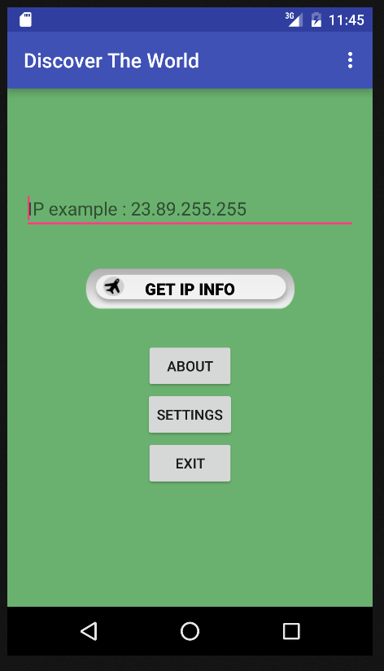

**5. Settings Activity** reprezintă o activitate principală a aplicaţiei. Aici punem la dispoziţia utilizatorului anumite setări pentru a îmbunătăţi experienţa acestuia în utilizarea aplicaţiei. Acesta are aici şansa de a modifica fundalul, fontul sau să schimbe în una din cele 2 limbi în care este disponibilă aplicaţia.

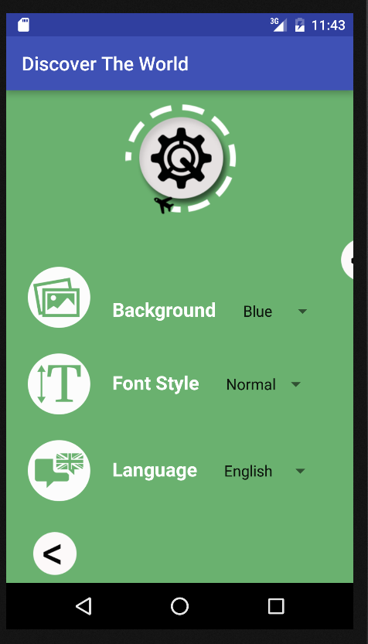

**6. About Activity** reprezintă o altă activitate împărţită în 3 taburi, fiecare dintre acestea având informaţii relevante despre : Autori, Ajutor şi Mai multe informaţii (unde regăsim librăriile cu ajutorul cărora a fost realizată aplicaţie).

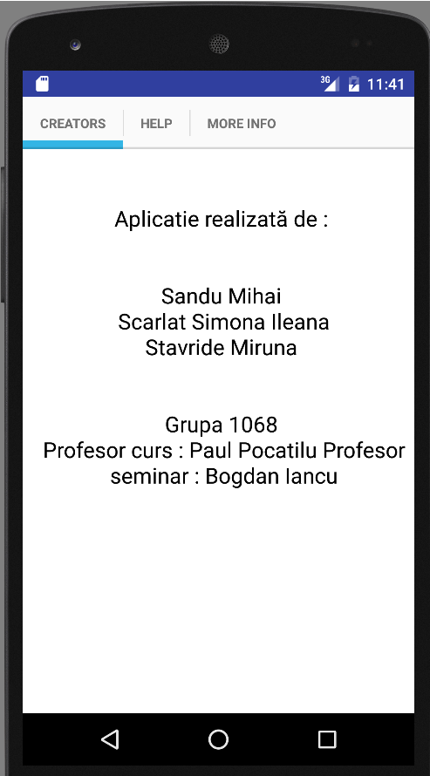

**7. IpInfo Activity** acest ecran este lansat în urma apăsării pe butonul “Get Ip Info” din Home Activity. Aici, prin notificări toast aflăm informaţii relevante: dacă Ip ul introdus este invalid sau dacă poate prelua date de pe internet despre ip ul oferit. Aceste date sunt oferite sub formă de JSON aplicaţiei şi vor fi prelucrate. De asemenea, de aici, daca Ip ul introdus este corect putem afla mai multe informaţii despre ţara din care se află IP ul, să vedem ţara pe google maps sau căutăm informaţii despre un alt ip.

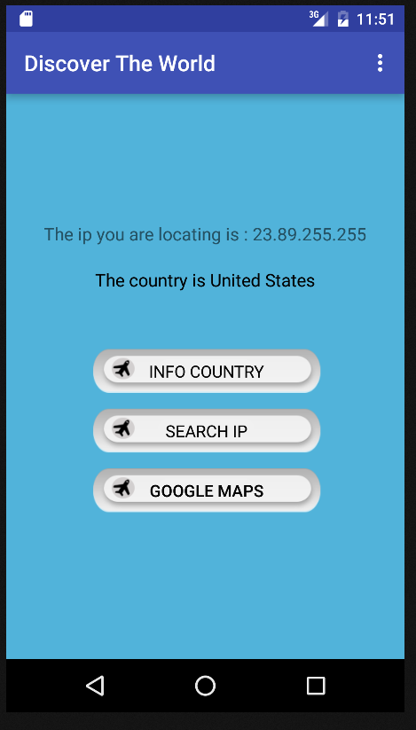

**8. GoogleMaps Activity** această activitate încarcă Google maps pe telefon afişând ţara în care se află

**9. ContryInfo Activity** pune la dispozitia utilizatorului informatii despre tara a carui IP l-a introdus in activitatea Ip

**4. Concluzii**

Pentru pasionatii de calatorii, pentru cei care pur si simplu au curiozitati referitoare la anumite tari, pentru cei care “ vor sa stie mai mult “ si nu numai, “ Discover the world “ este o sursa la indemana lor.

Din punctul nostru de vedere, faptul ca aplicatia este destinata dispozitivelor Android ii confera acesteia un grad de accesibilitate ridicat. Tinand cont de faptul ca marea majoritate a populatiei din ziua de azi detine un smartphone, numarul aplicatiilor creste pe zi ce trece iar performantele acestora se imbunatatesc.

Controlul utilizatorilor prin intermediul unei baze de date este o metoda de implementare foarte buna si necesara, tinand astfel si evidenta publicului. De asemenea, posibilitatea visualizarii pe harta google a tarilor este un punct forte al aplicatiei.

O imbunatatire tehnica a aplicatiei ar fi posibilitatea ca utilizatorul sa memoreze intr-o pagina toate IP-urile si tarile cautate, pentru a-i fi mai usor sa revizualizeze intr-o data ulterioara, fara sa mai fie nevoit sa introduca iar IP-ul tarii.

Dupa parerea noastra, lasand la o parte imbunatatirile ce ar putea fi aduse aplicatiei in viitor, ” Discover the world “ este o metoda eficienta si de mare ajutor pentru “a descoperi lumea “.